- 创建能使用Maven的web项目
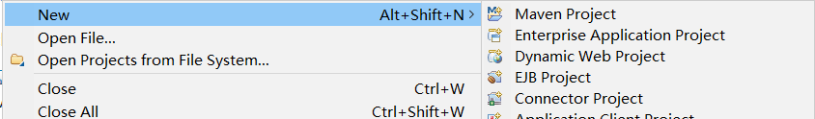

Select an Archetype
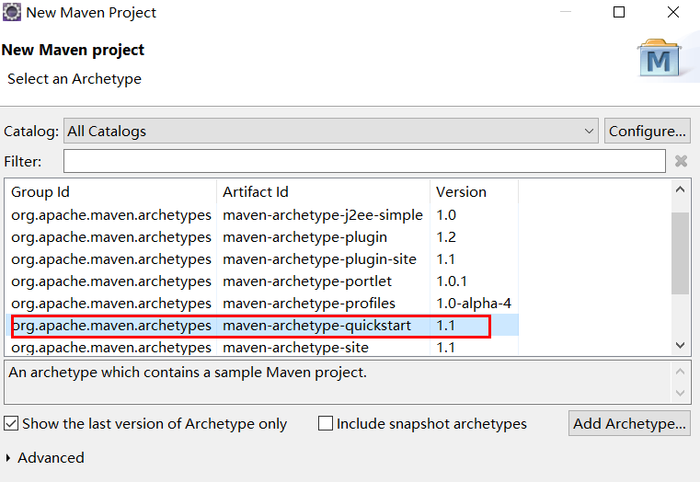
- Asdfs
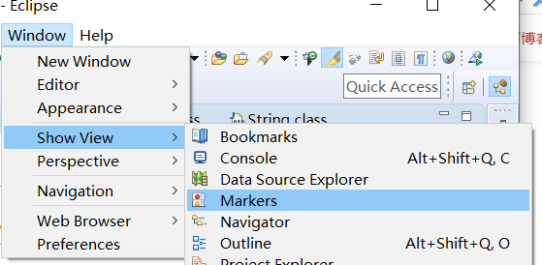
- Sdfa
- 